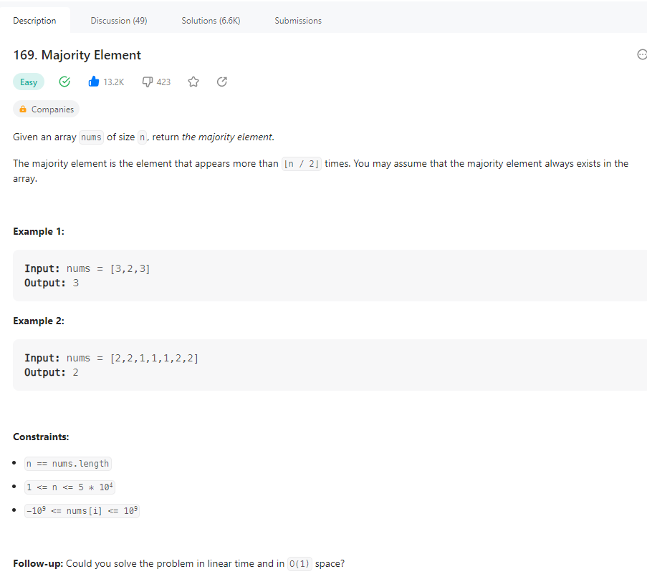

**Solution 1:**

class Solution:

    def majorityElement(self, nums: List[int]) -> int:

        hashMap = {} # (number : count)

        result, maxCount = 0, 0

        for n in nums:

            hashMap[n] = 1 + hashMap.get(n, 0)

            result = n if hashMap[n] > maxCount else result

            maxCount = max(hashMap[n], maxCount)

        return result

run = Solution()

run.majorityElement([2,2,1,1,1,2,2])

**Output:**

2

**Time Complexity:** O(n)

**Space Complexity:** O(n)

**Solution 2:**

class Solution:

    def majorityElement(self, nums: List[int]) -> int:

        result, count = 0, 0

        for n in nums:

            if count == 0:

                result = n

            count += 1 if n == result else -1

        return result

run = Solution()

run.majorityElement([2,2,1,1,1,2,2])

**Output:**

2

**Time Complexity:** O(1)

**Space Complexity:** O(1)